# 学科设置

在教育部《普通高等学校本科专业目录》中，物理学类专业（0702）划分在学科门类“理学（07）”下，其中包含三个基本专业，物理学（070201）、应用物理学（070202）、核物理（070203）；以及两个特设专业，声学（070204T）、系统科学与工程（070205T）。

# 选择物理专业前需要知道的几件事情

### 做物理学家很酷吗？

真的没科幻小说和电影里那么夸张，科研也是一种工作，搞科研的人虽说可能聪明了一点，但一样是普通人，不是神仙。

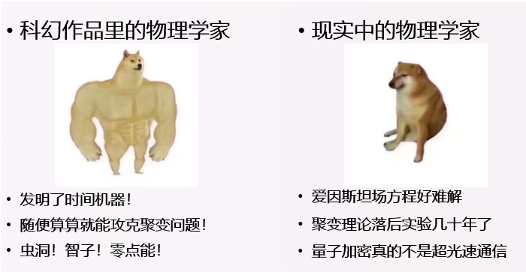

### 学物理毕业以后只能做科研吗？

不是。本科物理系出身的人最后做科研的可能连10%都不到。以清华的情况为例，大部分人要么本科毕业的时候转行，要么在物理系继续读研，毕业的时候转行走了。

一般的学校更是这样，做物理科研最差也要读到博士。你想想如果是个双非学校，最后多少人能达到这个门槛。

### 学物理好转行吗？

“学物理好转行”这个说法不完全靠谱。好转行这件事只对最好的学校里能把物理学明白的人成立，在清华可能有百分之七八十的人达到要求，一般985里估计也就在一半左右，学校层次越低，比例也就越低。

剩下的人也没那么好转行，基本上要么从零开始重新学东西，要么去当中学老师了。

相近或易混淆的专业**：**

天文学类专业（0704）实际上就是物理学的子方向天体物理，只是在专业设置中被单独拿了出来。

清华大学、四川大学等院校的核工程（工程物理）专业中含有大量的物理专业内容，清华大学的工程物理系甚至包含高能物理、天体物理等物理专业下属的方向。

此外，部分院校的“应用物理学”专业实际上是材料专业，这点需要格外注意。

### 适合/不适合人群：

基础学科都是逆向淘汰，没学过的时候永远没法判断是不是适合。

只能判断什么人不适合——高中数学、物理学起来都吃力的人，或者认真学过物理竞赛，但基本没学明白的人。这种人是不适合学物理的。

### 专业毕业后的典型待遇：

物理专业毕业生出路分散，并且两极化趋势严重。极少数毕业生能进入金融、互联网行业核心岗位，待遇是打工人天花板（百万以上年薪）；相对有天赋的大部分毕业生转入工业界，待遇与相应行业对应；而不适合这一专业的人基本上只能去教中学生，薪资参考各地教师岗位。

# 物理专业择校参考

## 怎样读懂学科评估结果

首先看下学科评估结果

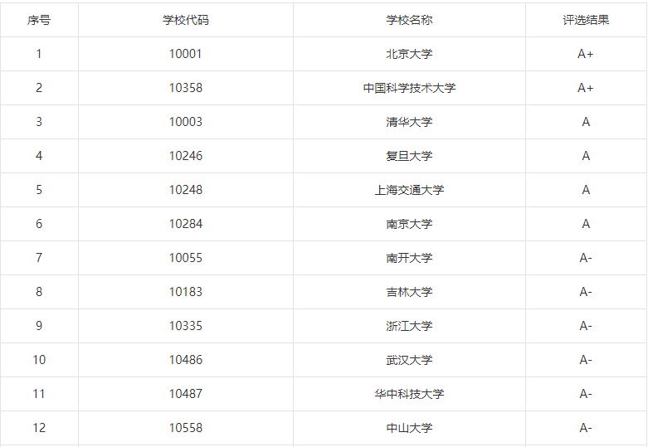

学科评估算法中主要关注科研水平。物理学下属科研方向繁多，若只做简单介绍，可以对物理专业的学科评估结果做如下理解

* A+，A：覆盖方向齐全，几乎没有短板。以清、北、科为首的这些学校里，基本上可以找到关注所有前沿方向与课题的老师，并且这些老师都在国内外学术界有一定地位，基本上每个大方向都有院士、杰青。
* A-，B+：与上一档院校相比，在不同科研方向间存在相对明显的偏重，但在其所关注的方向上仍有无可置疑的一流水平，与前一类高校没什么差距（甚至可能更强）。以吉林大学为例，该校物理学院主要关注凝聚态物理与光学方面的研究，而相比之下在高能物理、天体物理等方向较为薄弱。
* B及以下：只要能在学科评估中上榜，就说明该校的物理系专业具有一定的科研能力，只是通常规模有限，研究方向难称齐全，并且很难存在一流水准的研究方向。很多学科评估为B、B-的院校在物理专业里是没有院士的，有些甚至连杰青、优青都没有。

没上榜的学校：从师资力量与学生水准两个方向考虑，其综合科研水平可能不会超过人大附中。

## 一些高性价比的学校

**吉林大学：**物理专业评级A-，地理因素导致其分数线相比其它物理专业强校明显更低，但其在凝聚态（超硬材料）、光学两个方向上的实力非常强劲，在国内、国际都属于一流。

**兰州大学：**物理专业评级B+，高能、核物理方向很强。同样因为地理因素使得分数线偏低，和吉林大学属于一类。

**北京科技大学：**北京的强势211，对在意地理位置的考生而言比前两所院校明显更优。该校高性价比很大程度上是因为专业设置问题，其物理专业评级B-，但材料专业很强（评级A，次于清华，和上交浙大哈工大同级），并且其材料专业所关注的科研方向很大程度上和凝聚态重合。实际上凝聚态方向和材料专业的分界是模糊的（如吉林大学物理专业专注的方向就是超硬材料）。因此也可以作为一种曲线救国的选择。

其余985、211院校中没有显著的高性价比院校。

依笔者个人态度，如果高考分数上兰州大学都很困难，那么除非偏科特别严重，就基本可以判断说考生适合物理学与物理科研的概率很低。虽然出身双非院校但科研能力高过清北一般学生的励志故事并不少见，但对大部分此类学生而言，学习前沿理论都是一种折磨。

当然，如果对物理学是真爱，那么哪怕分数够不上211学校，也依然有些双非院校的物理专业具有一定水准。

**山西大学：**物理专业评级B+，在冷原子、光学方向上科研能力很强（1院士5杰青，比清北科小方向的规模还大点），并设有教育部拔尖计划内的三立书院，专注培养科研人才。但分数线非常低 。

**河南师范大学：**分数线比山西大学还低，物理专业评级B。虽然不像山西大学那样有非常突出的特色方向，但在高能、材料方向上也有一些实力不错的老师。并且地方师范院校的牌子可以给就业兜底。

# 要考虑地理位置吗？

想做科研的话就不用，因为此后必定读研，本科院校的地理位置不重要。但如果希望保留转专业就业的退路，那么地理因素还是相当重要的，因为转行需要更丰富的经历，而在北上广拓宽自身经历会容易很多。

当然，从留够转行退路的角度出发，相比选择在北上广的学校，更为重要的是选择综合性院校。如果进了山西大学这种基本只有物理专业水平较高的学校，转行就会成为一个很困难的选择。

# 专业详细介绍

## 培养方案

各院校的培养方案中通识类课程与公共课不尽相同，如清华物理系就要求学生选修至少3学分的生物课与至少4学分的化学课，而其它学校的学分要求可能与之略有出入。但专业课程的安排整体上都是类似的，按照知识深度递增大约可分为

* 数理基础课：通常在大一一年学完。这些课程更接近在高中已有的数学与物理知识上的拓展，都是使用既有的数学工具解决简单的物理问题。高中时是使用代数方程做受力分析，此时是使用微积分求解略微复杂一些的运动与场
  + 数学课程：高等数学、线性代数、复变函数
  + 物理课程：普通物理（力学、电磁学、光学、热力学、近代物理），普通物理实验
* 核心专业课：课程分布在大二、大三两年，若学有余力或希望在本科接触科研也可以提前选课或自学。这些课程是最简单的理论物理与其数学基础，后续无论是进行理论研究、实验研究，或是进入交叉学科，都需要以这些课程中的知识为基础。此前那种使用数学工具求解生活中的简单模型的真实感在这一阶段被更理论化的抽象思维所取代，对学生的思维能力与数学水平也有较高的要求。
  + 数学课程：数学物理方法
  + 物理课程：分析力学、电动力学、量子力学、统计力学，近代物理实验
* 按细分方向的选修课：这些选修课的内容或是为接触科研前沿做铺垫，或是本身就已经接近科研前沿，课上通常同时有本科生和研究生。
  + 数学课程：群论、微分几何、拓扑学、随机过程等
  + 物理课程：固体物理、量子统计物理、粒子物理、天体物理、量子场论、等离子体物理、高等量子力学、量子光学等

其中数理基础课和核心专业课程都属于必修内容，而后续的选修课程则与各类细分的专业方向相关。如凝聚态物理方向需学习固体物理、量子统计物理，通常也需要学习拓扑学；高能物理方向需学习粒子物理、量子场论，高等量子力学等。

## 细分方向

物理学内部的细分方向相当之多，其中最主干的方向包括

* 凝聚态物理：主要研究各种超导、超流、量子简并态，从数K到μK以下的低温系统表现出的电磁学、光学性质等。科普文章中常见的“拓扑绝缘体”、“量子霍尔效应”、“约瑟夫森结”等属于这一方向的研究对象
* 高能物理：主要使用粒子对撞机研究各种基本粒子在甚高能量下的行为与物理规律，其能量若用温度表现可高达数十万亿亿度。科普文章中常见的“上帝粒子”、“夸克胶子等离子体”、“标准模型”等属于这一方向的研究对象。
* 核物理：主要研究原子核相关的物理与其在核反应中表现出的性质，如原子核内部质子与中子类似化学中价层电子的轨道排布，核稳定性等。其关注方向与核工程、核聚变都有较大区别，更多属于核技术这一门类，科普文章中常见的“重离子束”，“稳定岛”等属于这一方向的研究对象。
* 原子与分子物理：主要研究低温下原子分子与光的相互作用。科普文章中常见的“冷原子技术”，“激光冷却”等属于这一方向的研究对象。
* 等离子体物理：基本上是一门与实现可控核聚变的研究伴生的学科，与激光技术、芯片刻蚀等也有交叉。科普文章中常见的“磁约束聚变”、“惯性约束聚变”、“激光粒子加速”等属于这一方向的研究对象。
* 天体物理：研究对象基本上是地球之外的一切，从行星大气到系外行星探索，从恒星光谱到黑洞吸积盘，再到宇宙的大尺度结构与大爆炸理论都属于天体物理的研究范畴。科普文章中一切与“天体”、“地外”相关的词汇都属于这一方向的研究对象。

这六个方向是物理学之下的细分方向中最主要的几个，在这些方向之外还有声学、光学等较传统的方向，以及生物物理、数学物理等交叉学科方向，因规模相对较小，在此不再赘述。

从规模或者说热度上看，高能和凝聚态是物理专业下最主要的两个方向。

## 相近专业、交叉学科

**天文学类（0704）**专业虽然在教育部专业目录里被单独列出，但本质上就是天体物理。

**核工程类**专业和物理专业的分界线是模糊的，如清华工程物理专业里甚至有高能、等离子体、天体方向，且规模都不小，现北大物理学院院长高原宁院士原本就是清华工物系的教授。

**材料类**专业下的很多方向和凝聚态物理是重合的。很多时候凝聚态方向的实验研究和材料方向的研究一致性极高，也有大量学校干脆将两个专业放在一起组成“物理与材料工程学院”。

**电子信息类**专业在通信、电子器件两个方向上和物理学有重合。通信方向下涉及大量电磁场相关的理论与模拟，而电子器件的相关研究则与凝聚态（半导体）、等离子体（芯片制造）两个方向和物理专业交叉。而广义的讲，电子器件的相关研究也都属于材料专业的关注范围，因此高校可能会用物理+电子，物理+材料，电子+材料，甚至物理+电子+材料中的任意一种方式组建院系。

至于交叉学科，物理学基本上与所有理工类专业都有交叉，任何一个理工类专业的理论实际上都是为处理一类特定问题而优化过的物理学理论。化学热力学中的理论内容与统计力学基本相同，量子信息与量子计算的研究中所用到的物理学知识与凝聚态物理重合范围很大，金融学模型的思路核心时常与统计物理模型或流体模型相关，与芯片制造相关的研究中也经常需要用到等离子体物理的专业内容。

很难总结出物理学的交叉学科列表，原则上一个优秀的物理系毕业生可以在一段时间的补课后胜任大多数学科的理论研究。

## 关于物理科研

简单来说，在上文中提到的几类研究方向之中，每个方向的具体科研工作都可以被大致分为理论、模拟、实验三个部分。比如笔者自己的研究方向就是“等离子体物理理论”，而同实验室其他同学的研究方向中则包含“等离子体物理实验”和“等离子体物理模拟”。

对高中生来说，可以对这三个方向采取如下的简单理解，作为“什么是物理科研”或者“物理学家在做什么”一类问题的回答

**理论：**搭模型、推公式；是最接近外行想象中纯粹的“物理研究”的方向。但与一般印象不同的是，在二战之后，随着各种方程越来越难解，理论物理也在一步步远离那种外行心中的“优雅”形象。

总的来看，理论方向的入行门槛最高，学懂本方向上的全部专业核心课和选修课程只能提供一个接触理论课题的机会，相当于在考试中把题目读懂；而实际科研中需要的数学、物理知识是**上不封顶**的，你永远不知道学过的东西有没有帮助，也不知道需要读哪一本参考书才能补上知识体系中欠缺的一块拼图。

与其极高的入行门槛相比，理论方向的出路明显不如模拟和实验。虽说理论上做理论的人最好转金融，但对大量本科不是清北复交的学生来说转金融的路原本就几乎不存在。除去转金融之外，理论方向再没什么有明显专业优势的转行出路，因此其性价比偏低，入行多是出于情怀。

**模拟：**敲代码、debug；可以被理解为通过代码复现一套数学模型及其数值求解方法的过程，是物理学研究中最接近各类计算机专业的部分。

模拟方向的入行门槛比理论略低，它不要求你对数学和物理有非常系统的理解，只要大致掌握即可；但对代码能力有着额外的要求。不过能大致掌握物理方向专业核心课的人，基本上学写代码都很快。

与理论方向相比，模拟方向性价比高很多，因为科研中有着大量的代码工作，学生毕业后转入互联网企业往往相当容易。

**实验：**调设备、搭仪器；是入行门槛最低也最生活化的方向。

实验研究对数学、物理水平的要求不高，只要能理解实验在测什么，为什么能测到就大致足够，不必非常深入地去摆弄那些数学工具。因此入行门槛最低。

但实验方向的出路是方差巨大的，有些实验室训练的技能完全是屠龙术（如大量本质材料的方向），离开实验室后就用处不大；而另一些实验室本质上培养的是全栈工程师（如聚变方向），毕业后各种单位都可以去。

# 专业前景Part1：职业发展路线

## 物理专业的就业规划

首先需要明确一点：真正与物理专业对口的就业渠道只有科研，而各种“转行”大部分都要依托科研经历实现。

在物理专业里，很难找到与专业相关，同时完全独立于科研的就业方向。虽说去中学教物理算是一种常见的退路，但中学老师实际上是个零门槛职业，就算本科专业不是物理而是机械、电气这种工科，只要学过《大学物理》这门课，教起来都绰绰有余，很难说物理专业的本科学历会在应聘教师岗位时带来多大优势。

而转金融则是一种相当特殊的路径，只有本期就读于最顶尖院校的学生（清北复交，甚至只有清北）才有此种特权。

这里的科研并不是说必须要读到物理博士，然后进入高校或科研院所。这自然是对有志于科研的考生而言最理想的路径，但科研行业容量相当有限，门槛极高且待遇往往差强人意，因此从进入物理专业本科算起，最后会以科研为职业的人恐怕不到10%。

但从另一层面看，虽说物理专业的大部分学生最终并不会以科研为职业，他们也需要在相当长的时间内接受科研训练。归根结底，物理专业本科期间的所有课程都是为日后参与科研准备的，如果还想用上这些知识，就没有本科毕业后直接就业的选项，必须先读个研做几年科研才行。

以物理专业本科入学作为起点，对学业相对顺利的人来说，最终半数以上的人会进入工业界。本科期间转专业，本科毕业后读其它专业硕、博，物理硕、博毕业后进入与研究方向相近的业界岗位是三种主要的路径。

除此之外，做科研这件事情对天赋和能力都有比较高的要求。如果选了物理专业却达不到这个要求，那么大学四年就会过得相当痛苦。

## 具体就业逻辑

如上一部分所说，物理专业的就业路径可以分为如下四类

### 一直读到博士，然后做科研

门槛很高。举例而言，只有最优秀的那部分清华本科生才有可能在博士毕业后达到在清华任教的标准，而一般的清华本科生在博士毕业后能去一所地方211就算不错了。科研院所的门槛会低一些，基本上清华博士卷一卷都有希望，但相应地待遇也会差一些。

待遇与门槛相比很一般，大部分做科研的人一旦跑路到工业界，工资都至少翻倍。

压力非常大，很多单位已经引入非升即走制度。青年科研工作者保持读博期间的作息是常态：经常加班到凌晨，且没什么休息日概念。

就科研而言，物理专业丝毫不歧视本科学历。是否适合科研这件事情高度个人化，我们只知道高中物理都学不明白的人不会适合物理科研，但高考满分甚至竞赛金银牌也不构成一个对适合做科研的保证。而双非本科的人也有可能一路逆袭到加州理工物理系，压过一大把清华学生。

当然，从比例上讲，适合科研的学生比例肯定是会随着学校层次下降而逐渐降低的。在清北科适合科研的人可能能占到50%以上，而一般985的本科生中能有20%适应物理科研的思维就算是不错。至于下沉到较为普通的211甚至双非学校，还有多少学生适合做物理科研则根本无从调查——几乎失去统计意义了。

### 转金融

门槛比科研更高。虽说金融行业对数学、物理两个专业的学生有特殊的青睐，但这种特殊的青睐需要建立在最顶级的学历背景（清北复交，甚至仅清北，而且必须是本科，金融行业对本科的歧视很严重）+系内靠前的成绩之上。

因此，虽然金融行业上限极高，但其过高的入行门槛使得它距离大部分的物理专业学生十分遥远。

### 本科期间/本科毕业/硕、博士毕业后转入交叉方向并进入工业界

是物理专业最为主要的出路，但并非没有门槛。

本科期间转专业：需要本科学校足够好，大部分非985、211的学校转专业政策形同虚设。转出后，就业出路参考对应的专业。

本科毕业后转读其它方向的硕、博：只有在能保研（还得是跨专业保研，强基项目以及弱校的高保研率实验班通常不满足要求）的时候，这才算是个低成本的转行，不然就是跨考。而从如今的考研形势看，跨考的成本是很高的。

物理硕、博毕业后进入业界：一般来讲出路都不差，比如说做模拟的人能转码，做光学的人能转去做光刻机，做微波的人能转去做通信/自动驾驶等等。但首先这需要能读到一个好学校的物理研究生并且先做几年科研，如果不适合科研的话，这条路是根本走不通的。

### 中学老师、选调等本质与专业无关的工作

共同点在于无专业门槛，实际是在凭院校牌子就业。985、211学校或地方师范院校无论什么专业都可以把当老师作为退路；选调同理，根本不看专业。

## 被物理专业抛弃的风险

上一部分中给出了四类主要的就业路径，其中转金融，教师/选调两条路径是在靠学校牌子就业，而做科研和转入工业界两条路径都有“至少在本科期间把物理专业学明白”这个硬门槛。

而我们都知道，物理专业是最难学的专业之一，哪怕在清华也有很多人学不懂。不过清华的学生总归能靠清华的牌子混碗饭吃，而那些学校牌子不够硬，本科期间又完全学不明白的人该怎么办？

答案是没办法，这群人被物理专业抛弃了。

综合以上几个部分的内容，可以将物理专业学生毕业后的就业前景简单总结如下表：

|  |  |  |  |  |  |
| --- | --- | --- | --- | --- | --- |
| **物理专业就业路径梳理** | | **清北华五+专业强势的985** | **双一流大学** | **双一流学科大学** | **其它院校** |
| **对口就业** | **科研** | 很卷，名校博士只是敲门砖，后面还要和大量有天赋的人竞争。适合科研的人不过半 | | 极少有人适合科研，首先得搞到个名校博士 | |
| **跨专业就业** | **本科转专业** | 学校越好，转专业越容易。综合性学校转专业风险更低 | | | |
| **跨专业读研** | 联系好跨专业的导师即可，出国读其它专业也行 | 需要成绩足够好才能保研，不然就会变成跨考。换专业出国也相对困难 | | 跨考，本科白学了 |
| **硕、博毕业后进入业界** | 学校名头和个人能力都很重要。好学校的研究生出路一般不差 | | 物理硕博就业时一般不会被歧视本科学历 | |
| **转金融** | 清北华五本科专业靠前 | —— | | |
| **零专业门槛就业** | 完全靠学校名头吃饭，专业加成基本为零 | | | |

# 专业前景Part2：升学情况

## 保研情况

各校保研政策各自区别不小，只能做最基础的定性总结。

保研率最高的学校是清、北、中科大、国科大四所，其偏重科研的专业保研率都会过半（举例而言，清华物理系的保研资格给到前80%，而实际操作中哪怕是后20%一般也能搞到破格）。清北的牌子决定了与其相关的一切都是特殊的，而后两所学校背靠中科院这棵大树，学生的出路自然不成问题。

而在这四所算是特殊情况的学校之外，很少有学校能把保研资格给到前50%。常见的保研资格要求在专业强势的985院校中大约是20~40%，相对一般的985、211院校中则通常在20%上下，双非院校的保研资格则有10%，12%就算是不错了。

但物理专业是一个相对特殊的专业，很多学校会推出实验班/基地班：一种课程压力更大、学生采取末位淘汰制不断流动的项目。如果能在这些实验班里生存到毕业，则同样可以体验到50%甚至更高的保研率。

但这种面上较好的出路数据并非没有代价，它需要学生在一个末位淘汰的高压环境下生存三年，并且大幅提升了从物理专业转行的沉没成本。在报考之前，需要谨慎考虑。

部分有特色的实验班入选了“教育部拔尖计划2.0”，可以作为一个参考

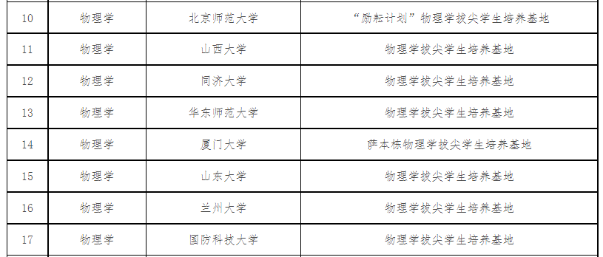

## 出国情况

疫情以来的政治与健康风险使得出国人数骤降，但由于国内相当多方向上的科研水平与世界一流水准尚有差距，出国留学仍是物理专业优秀毕业生的主要选择之一。

依各校公开发布的就业质量报告数据，本科毕业生整体的出国率在清北华五一级集中在15%~20%，南开等较强势的985院校有10%~15%，而后迅速跌至个位数。

物理专业面向基础科研，出国率相对较高，且出国的学生集中在如下两类：

一是足够优秀，单纯追寻更好科研平台的学生，如清北科物理系的前几名。这些学生一般会去向欧美最顶尖的那批高校。

二是在国内竞争中感受到压力较大，想要换赛道的学生。主要是强校成绩靠后、保研困难的学生，以及弱校成绩靠前，但感觉保研十分麻烦的学生（由于本科院校出身，保研到清北的不确定性仍然相当高）。这些学生的主要去向是日韩新，虽然院校录取门槛不高，但科研水平与国内一流高校相比并无劣势甚至略微占优。

# 总结：专业的核心优势与劣势

回顾本科入学前后的氛围，有两种相当常见，且非常不可取的心态。

一是对物理科研抱有过于浪漫的幻想，高估科研的趣味性，低估科研本身及其大量前置课程的难度。二是对物理专业的出路仅有片面认知，认为转工科或金融是一个非常简单的退路，忽视其对专业成绩与院校水平的硬门槛。

在这里需要重申，目前的物理专业设置下，存在极高的“被物理专业抛弃”的风险，事实上非顶尖高校的大部分物理专业学生最后都只能陷进这个坑里爬不出来。无论外表看起来多光鲜亮丽，物理学，以及需要物理基础才能实现的转行，都注定只适合少数人。

当然，对少数足够幸运，确实能够适应物理专业的学习与科研的人而言，物理专业也的确拥有极高的上限与较为广阔的出路，学界、金融或工业界对他们来说都是可选项。两极分化的出路决定了进入物理专业是一个高风险、高回报的选择，在付诸行动之前，一定要把这件事情考虑清楚。